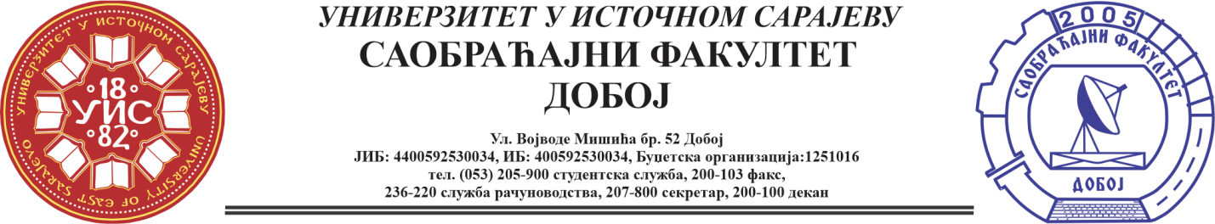

REZULTATI PISMENOG DIJELA ISPITA IZ PREDMETA OSNOVE MEHANIKE FLUIDA
ODRŽANOG 03.07.2024. GODINE

R. br. | Prezime i ime | Br. indeksa
1. | Merdić Nudžeima | 1542/20

Usmeni dio ispita će se održati 12. 07. 2024. (petak) sa početkom u 10 h.

Predmetni profesor:
Dr Perica Gojković, redovni profesor.
Milan Eremija, ma.

